2019年怀化市中考物理试题

一、选择题（本大题包括16小题，每小题3分，共48分。每小题只有一个选项符合题意）
- 下列属于不可再生能源的是
A.煤 B.风能 C.太阳能 D.水能
【答案】A
- 下列物质在一般情况下，都属于导体的是
A.石墨、塑料 B.铜、大地 C.橡胶、玻璃 D.陶瓷、铜
【答案】B
- 在水循环中，高空中的水蒸气突然遇到强冷空气，温度急剧下降形成小冰晶，这种物态变化属于
A.凝固 B.升华 C.液化 D.凝华
【答案】D
- 下列关于声现象的描述中不正确的是
A.调节手机的音量是为了改变声音的响度
B.“闻其声知其人”是根据声音的音色来区分
C.声音是由物体的振动产生的，真空中也能传播声音
D.下课铃响后同学们走出教室说明声音能传递信息
【答案】C
- 下列所示现象中属于光的直线传播的是
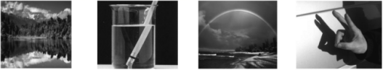
A.岸边的树木在水中的倒影 B.铅笔在水中“折断”
C.雨后彩虹 D.投到车身上的手影
【答案】D
- 赛龙舟是端午节的传统体育项目，运动员奋力划浆，龙舟飞速前进。下列说法中不正确的是
A.以龙舟上的运动员为参照物，该龙舟是运动的
B.以岸边为参照物，龙舟是运动的
C.运动员奋力向后划浆，龙舟向前运动，说明力的作用是相互的
D.龙舟到达终点不能.马上停下来，是由于龙舟具有惯性
【答案】A
- 指南针是我国古代的四大发明之一，它在地磁场的作用下能够指向南北，但是磁针所指的南北方向与地理位置的南北方向略有偏君，也界上最早记述这一现象的人是
A.牛顿 B.沈括 C.焦耳 D.哥白尼
【答案】B
- 下列有关分了热运动的说法不正确的是
A.压紧的铅块能结合在一起，表明分子间有引力
B.墨水在热水中扩散的快，表明温度越高，分子运动越剧烈
C.固体很难被压缩，表明固体分予间只存在斥力
D.桂花飘香，表明分了在不停地做无规则运动
【答案】C
- 如图所示，小球从A点摆动到C点的过程中(不计空气阻力)，下列说法正确的是
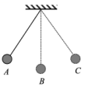
A.从A到B的过程中，动能增大，重力势能减小
B.从A到B的过程中，动能减小，重力势能增大
C.从B到C的过程中，动能增大，至力势能增大
D.从B到C的过程中，动能减小，重力势能减小
【答案】A
- 如图所示，在两张纸的中间用力向下吹气，纸会向中间靠拢.下列现象具有上述现象所揭示的科学道理的是
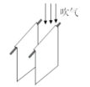
A.壁虎紧贴墙壁向上爬行
B.用吸管把饮料吸进嘴里
C.抽水机把水从低处抽往高处
D.大风把茅草屋顶掀翻
【答案】D
11.下列所示现象中，对物体做功的是
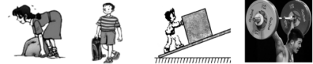
A.搬面未起 B.提着滑板在水平路面上前行
C.人将木箱推到斜面的顶端 D.举着杠铃在空中不动
【答案】C
- 我国自行研制的歼-20隐形战斗机的关键部件采用了碳纤维材料，该材料具有比同体积的常规材料轻、抗力本领强、耐腐蚀、抗电磁干扰能力好等许多优点。下列说法中，不是碳纤维材料具有的优点的是
A.密度小 B.强度大 C.超导性 D.抗腐强
【答案】C
- 下列关于大气压强的说法正确的是
A.马德堡半球实验证明了大气压强的存在
B.大气压强随海拔高度的增大面增大
C.水的沸点随大气压强的增大面降低
D.托里拆利在做测量大气压强的实验中，测得管内外水银面的高度差是76mm
【答案】A
- 小强在做探究凸透镜成像的规律的实验时，在光屏上得到一个倒立、缩小的清晰的像，下列器材工作时运用上述成像规律的是
A.放大镜 B.投影仪 C.照相机 D.平面镜
【答案】C
- “珍爱生命，注意安全”是每个公民必备的生活常识口关于安全用电，下列说法正确的是
A.发生电火灾时应立即用水将火扑灭
B.不接触低压带电体，不靠近高压带电体
C.在野外遇到雷雨天气应就近到大树底下躲雨
D.使用试电笔时，手可以接触笔尖金属体
【答案】B
- 下列电路图中电表的使用正确的是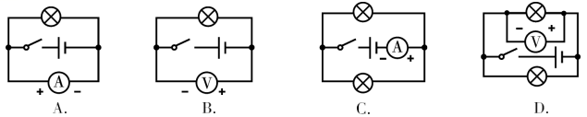
【答案】C
二、填空题（本大题每空1分，共24分。把答案写在答题卡横线上的空白处，不要求写出解题过程）
- 常见物质一般是由分子、原子构成的，原子也有进一步的结构，它是由中心的 和核外的电子构成的。自然界中只存在两种电荷，一种是正电荷，另一种是 。
【答案】原子核；负电荷
- 目前核电站利用 （选填“核裂变”或“核聚变”）获得核能，太阳是人类能 源的宝库，获得太阳能的方式有三种，分别是：①光热转换；②光电转换；③光化 转换。其中太阳能热水器是通过 方式获得内能（选填题中的序号）。
【答案】核裂变；①
- 如图甲所示，物体受到F₁=10 N的水平拉力的作用，在水平面上做匀速直线运 动，则物体A受到的摩擦力大小为 N；如果在物体A上面再放一个物体B，使A、B一起在水平拉力F₂作用下做匀速直线运动，则F₂ F₁（选填“<”、“=”或 “>”）。
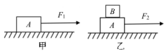
【答案】10；>
- 雪峰山隧道总长约7000 m，小汽车在隧道内限速80 km/h.某辆小汽车经过雪峰山隧道用时350s，则小汽车的平均速度是 m/s，该小汽车是否超速？答： （选填“是”或“否”）。
【答案】20；否
- 一个重为0.5 N的木块放入装有水的烧杯中，木块处于漂浮状态，则木块受到的浮力是 N；若再沿烧杯壁往烧杯中缓慢地倒入浓盐水，则木块受到的浮力将 （选填“变大”、“不变”或“变小”）
【答案】0.5；不变
- 如图甲所示，闭合开关后，部分导体在磁场中做切割磁感线运动时，电流表指针会发生偏转；如图乙所示，当闭合开关后，通电导体棒在磁场中受力向左运动。其 中电动机的工作原理与图 相同.发电机的工作原理与图 相同（两空均选填“甲”或“乙”）
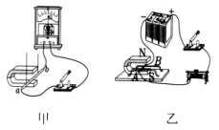
【答案】乙；甲
- 如图所示，用滑轮组将重为100 N的物体匀速提升3m，拉力F所做的总功为400 J，则在这个过程中拉力F做了 J的有用功，该滑轮组的机械效率是 。
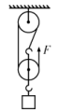
【答案】300；75％
- 冬天同学们常常利用热水袋取暖，是通过 改变人体的内能；小朋友从滑梯上端滑下来感到臀部发热，是通过 改变人体的内能。
【答案】热传递；做功
- 湖南省罗富县有一长达27 km的连续下坡山区公路，有经验的老司机在下坡前往往先在汽车的各个轮胎上浇水，防止在下坡时因连续刹车使轮胎和刹车片过热，容易造成交通事故。用水作冷却剂是利用了水的 大的特点，汽车在连续刹车过程中产生的内能部分被轮胎上的水吸收，水的温度将 （选填“升高”、“不变” 或“降低”）。
【答案】比热容；升高
- 某节能灯泡包装盒上标有“220 V 11 W"的字样，当灯泡正常发光时，通过灯泡的电流为 A，连续通电1min消耗的电能是 J。
【答案】0.05；660
- 华为Mate8手机充满电后电板储存的电能为1.38x10⁻² kW・h，相当于 J （结果 精确到0.01）；华为的5 G技术领先全球，5G支持下的超高清、远距离视频传输利 用了 （选填“电磁波”或“超声波”）来传递信息。
【答案】4.97×10⁶；电磁波
- 某种国产汽车，当它在某平直公路上以20 m/s速度匀速行驶时，每百公里的油耗为 6 L， 汽车行驶500 s，则汽车消耗的汽油是 L，假设汽车在运动过程中受到的平均阻力是495 N，则汽油机的效率是 % （已知汽油的热值是3.3x10⁷ J/L）。
【答案】6；25%
三、作图和实验探究题（本大题共30分,其中作图题9分，实验题21分）
- 作图题（每小题3分，共9分）
（1）如图所示，小球悬挂在天花板上静止不动，请画出小球所受重力的示意图；
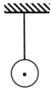
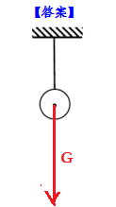
（2）如图所示，光线伍平行于凸透镜的主光轴，光线右过光心乙清在图中作出光线a、 b经过凸透镜后的折射光线；
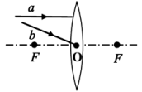
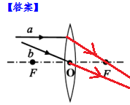
（3）如图所示，小磁针静止时左端为N极，请在括号内标出电源的“+”、“-”极。
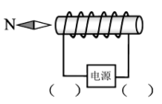
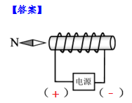
- 每小题1分，共3分。
（1）如图所示，用刻度尺测量物体的长度为 cm。
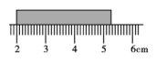
【答案】3.25
（2）如图所示，该温度计的示数为 ℃。
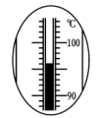
【答案】96
（3）图丙是小明家的电能表月初与月末的示数，则他家本月用电 度。
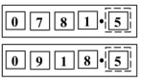
【答案】137
- （4分）如图是探究光的反射规律的实验装置图，其中ABCD是白色硬纸板制成的光屏，并能沿ON折转，ON垂直于CD。
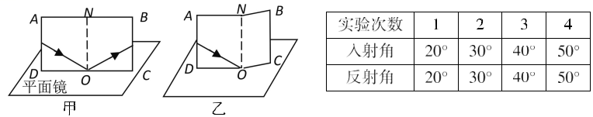
（1）实验时,将光屏 放置在平面镜上，让一束光紧贴光屏射向平面镜上的O点，可在光屏上看到反射光线.如图甲所示；将光屏右半部分向后折转一定角度,光屏上看不到反射光.如图乙所示，说明反射光线、人射光线与法线在 。
（2）从甲图可以看出反射光线与入射光射分居在 两侧。
（3）从表格记录的数据分析时得： （答出一个结论即可）。
【答案】竖直；同一平面内；法线；反射角等于入射角
- （6分）小强同学为了测量某种液体 的密度,他取了适的的这种液体的样品倒入烧杯中.进行实验:
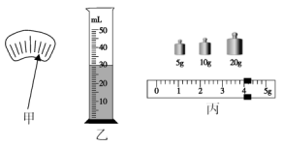
（1）实验前.小强把天平放在水平桌面上，将游码移至标尺左端 处。
（2）调节横梁平衡时.发现指针位置如图甲所示，则他应该将平衡螺母向 端移动（选填“左”或“右”）。
（3）首先他用天平测出烧杯和液体的总质量为m₁=72.0 g.再将烧杯中的部分液体倒入到量筒中（如图乙所示），则倒入量筒中液体的体积为 cm³.
（4）最后用夫平测出烧杯和剩余液体的质量（如图丙所示）m₂= g。
（5）他用密度公式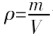算得到液体的密度为 g/cm³，相当于 kg/m³。
【答案】零刻度线处；左；30；39；1.1；1.1×10³
- 小红利用图甲所示的电路图测量额定电压为2.5V的小灯泡的电功率。
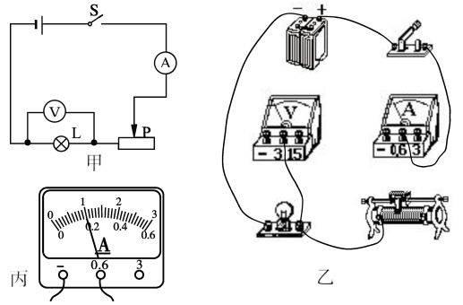
（1）按照图甲所示的电路图,请用笔画线代替导线，在图乙中将实物图连接完整。（要求：导线不能交叉）
（2）连接实物电路时，开关应处于 状态。
（3）闭合开关前.滑动变阻器的滑片应调到最 端（选填“左”或“右”）。
（4）电路连接完成后，闭合开关发现:小灯泡不亮,电流表无示数,电压表示数接近电源电压.出现这种故障的原因可能是 。
（5）排除故障后,小红调节滑动变阻器的滑片P.多次进行了小灯泡的电功率的测量，电压表的示数为2.5V时.电流表示数如图丙所示，通过小灯泡的电流是 A.小灯泡的额定功率为 W.
（6）小红在实验中进行多次测量.其测量目的是 （选填下面的字母）.
A.求出灯泡在不同电压下功率的平均值,这样可以减小误差。
B.找出灯泡的亮度与灯泡实际功率之间的关系。
【答案】（1）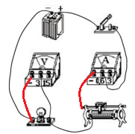（2）断开；（3）右；（4）小灯泡断路；（5）0.2；0.5；（6）B
四、综合应用题（本大题共两小题，共18分 解答过程要有必要的文字说明、公式和演算步骤，只有最后结果不给分）
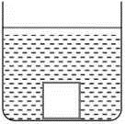
- （8分）某容器放在水平桌面上.盛有足量的水，现将体积为1.25×10⁻⁴ m³，质量为0.4kg的实心正方体放入水中.正方体不断下沉.直到沉底，如图所示。知ρ_{水}=1.0x10³kg/m³，g=10N/kg）求：
（1）正方体受到的重力的大小；
（2）正方体浸没在水中受到的浮力的大小;
（3）容器底部对正方体的支持力的大小和正方体对容器底部的压强。
解：
（1）正方体受到的重力：G=mg=0.4kg×10N/kg=4N；
- 正方体浸没在水中受到的浮力：
F_{浮}=ρ_{水}gV_{排}=1.0x10³kg/m³×10N/kg×1.25×10⁻⁴ m³=1.25N；
- 容器底部对正方体的支持力：F_{支}=G－F_{浮}=4N－1.25N=2.75N ;
正方体对容器底部压力：F=F_{支}=2.75N ;
正方体对容器底部的压强：p=F/S=2.75N/2.5×10⁻³ m²=1.1×10³Pa
- （10分）如图甲是定值电阻的和标有“8 V 8 W"灯泡L的I-U关系图象如图 乙所示.电源电压恒定不变,滑动变阻器的最大阻值为12 Ω。当开关S、S₂闭合, 开关S₁断开，将滑动变阻器的滑片P滑到b端时，灯泡L的实际功率为1W .求：
（1）灯泡正常发光10s，电流通过灯泡产生的热量；
（2）电源电压；
（3）当开关S、S₁、S₂同时闭合，调节滑片P,求电路消耗的最大功率。
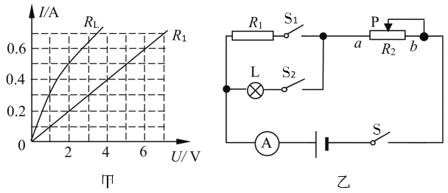
解：
（1）灯泡正常发光10s，电流通过灯泡产生的热量:
Q=P_{额}t= 8 W×10s=80J;
- 开关S、S₂闭合, 开关S₁断开，将滑动变阻器的滑片P滑到b端时，灯泡L的实际功率为1W ，由图甲可知，此时，小灯泡两端的电压U_{L}=2V；电流I=0.5A；
则滑动变阻器两端的电压U₂=IR₂=0.5A×12 Ω=6V；
电源电压U=U_{L}+U₂=2V+6V=8V
- 当开关S、S₁、S₂同时闭合，调节滑片P到a端时，小灯泡达到额定电压，此时电路消耗的功率最大，灯泡和R₁并联，由甲图可计算出R₁=U₁/I₁=2V/0.2A=1 Ω;其电功率P₁=U²/R₁=(8V)²/1 Ω=64W。
电路消耗的最大功率W=P_{额}+P₁=8W+64W=72W.

